GS（2025）NO.029


塔河县开库康建筑用砂岩矿
采矿权出让收益评估报告

广实评报字〔2025〕第029号

广实会计师事务所有限公司
二〇二五年九月十二日
地址：北京市东城区东直门南大街9号华普花园D座2303 邮政编码：100000
电话：010-65531769 传真：010-65510190
联系人：严威 手机：13651079439
塔河县开库康建筑用砂岩矿
采矿权出让收益评估报告
摘 要
广实评报字〔2025〕第029号
评估机构：广实会计师事务所有限公司。
评估委托人：塔河县自然资源局。
评估对象：塔河县开库康建筑用砂岩矿采矿权。
评估目的：塔河县自然资源局拟出让塔河县开库康建筑用砂岩矿采矿权，根据国家有关规定，需对该矿采矿权出让收益进行评估。本次评估即为实现上述目的而向评估委托人提供该采矿权出让收益在评估基准日所表现出的公平、合理的价值参考意见。
评估基准日：2025年8月31日。
评估日期：2025年9月9日至2025年9月12日。
评估方法：收入权益法。
主要评估参数：截至 2025年8月31日，拟设矿区范围内保有建筑用砂岩矿推断资源量16.19万m³，评估利用资源量为16.19万m³，评估利用可采资源储量15.38万m³。生产规模3.08万立方米/年。评估服务年限5.00年。产品方案建筑用砂岩原矿。产品不含税价格35.00元/立方米。折现率8%。采矿权权益系数4.5%。
评估计算结果：本评估机构在充分调查、了解和分析评估对象及市场情况的基础上，依据科学的评估程序，选取合理的评估方法和评估参数，经过认真估算，确定塔河县开库康建筑用砂岩矿采矿权评估价值为￥19.42万元。评估单价1.20元/立方米。
根据依据黑龙江省自然资源厅发布的 《关于黑龙江省矿业权出让收益市场基准价的公告》（2024 年5月22日），建筑用砂石出让收益市场基准价单位资源储量哈尔滨为1.3 元/m³·矿石，其他地区为 0.9 元/m³·矿石。
经计算，本次出让收益基准价为16.19×0.9=14.57 万元。
经比较，采矿权出让收益评估值大于出让收益市场基准价，故本项目按评估结果确定塔河县开库康建筑用砂岩矿采矿权出让收益为￥19.42 万元,大写人民币壹拾玖万肆仟贰佰元整。
评估有关事项声明：
本评估报告需向塔河县自然资源局报送公开后使用，评估结论自公开之日起生效，有效期一年。超过一年此评估结论无效，需重新进行评估。
本评估报告仅供委托方用于本项目评估所列明的评估目的，具体使用者包括委托方单位、矿业权主管部门。评估报告的使用权归委托方所有，未经委托方同意，不得向他人提供或公开。除依据法律须公开的情形外，未征得矿业权评估机构同意，报告的全部或部分内容不得被摘抄、引用或披露于公开媒体。
重要提示：
以上摘要取自《塔河县开库康建筑用砂岩矿采矿权出让收益评估报告》，欲了解本评估项目的全面情况，请详细阅读该采矿权出让收益评估报告全文。

法定代表人（签名）：康俊恩

项目负责人（签名）：严威

矿业权评估师（签名）：李芳林

广实会计师事务所有限公司
二〇二五年九月十二日
塔河县开库康建筑用砂岩矿
采矿权出让收益评估报告
目 录
1.矿业权评估机构 1
2.评估委托人 1
3.评估目的 1
4.评估对象和范围 2
5.采矿权历史沿革及出让收益处置情况 2
6.评估基准日 2
7.评估原则 2
8.评估依据 3
9.采矿权概况 4
9.1 矿区位置、交通 4
9.2 以往地质工作 6
9.3开发利用现状 6
10.地质简述 6
10.1 矿山地质特征 6
10.2 矿体特征 7
10.3 矿石特征 7
10.4 矿石加工技术性能 8
11.矿床开采技术条件 8
11.1水文地质条件 8
11.2工程地质条件 8
11.3 环境地质条件 8
12.评估过程 9
13.评估方法 9
14.评估参数的确定 10
14.1评估指标和参数选取依据 10
14.2评估技术指标和经济参数 10
14.2.1保有资源储量 10
14.2.2评估基准日评估利用资源储量 11
14.2.3采矿方案 11
14.2.4产品方案 11
14.2.5评估利用的可采储量 11
14.2.6生产规模及矿山服务年限 11
14.2.7产品价格及销售收入 12
14.2.8折现率 13
14.2.9采矿权权益系数 13
15.评估假设 13
16.评估结果 14
16.1采矿权评估值 14
16.2基准价核算结果 14
16.3采矿权出让收益确定 14
17.特别事项说明 14
17.1评估结果的有效期 14
17.2评估基准日后的调整事项 14
17.3其他有关事项说明 14
18.评估报告使用限制 15
19.评估报告提交日期 15
20.评估责任人员 15

报告附表
附表一 塔河县开库康建筑用砂岩矿采矿权出让收益评估价值计算表
附表二 塔河县开库康建筑用砂岩矿采矿权出让收益评估储量估算表
附表三 塔河县开库康建筑用砂岩矿采矿权出让收益评估销售收入计算表

报告附件（见附件目录）

塔河县开库康建筑用砂岩矿
采矿权出让收益评估报告
广实评报字〔2025〕第029号
广实会计师事务所有限公司受塔河县自然资源局的委托，组成出让收益评估小组，根据国家矿业权评估的有关规定，本着客观、独立、公正、科学的原则，按照公认的采矿权出让收益评估方法，对委托评估的“塔河县开库康建筑用砂岩矿采矿权出让收益”进行了评估。现将采矿权出让收益评估情况及评估结果报告如下：

1.矿业权评估机构
名 称：广实会计师事务所有限公司；
地 址：北京市西城区西四羊肉胡同30号地质礼堂后楼三楼；
法定代表人：康俊恩；
统一社会信用代码：91110102100010273F；
探矿权采矿权评估资格证书编号：矿权评资〔1999〕017号。
广实会计师事务所始建于1989年1月，原隶属于地质矿产部财务司，是我国首批取得矿业权评估资质的中介机构和我国改革开放后财政部首批批准设立的会计师事务所之一。1999年6月，根据国务院关于会计师事务所脱钩改制的规定要求，经财政部财协字〔1999〕83号文批准，国家工商行政管理局核准，正式与原挂靠单位脱钩，改建为有限责任制的会计师事务所。
现为中国矿业权评估师协会常务理事单位、协会发起人之一。

2.评估委托人
评估委托人：塔河县自然资源局。

3.评估目的
塔河县自然资源局拟出让塔河县开库康建筑用砂岩矿采矿权，根据国家有关规定，需对该矿采矿权出让收益进行评估。本次评估即为实现上述目的而向评估委托人提供该采矿权出让收益在评估基准日所表现出的公平、合理的价值参考意见。

4.评估对象和范围
评估对象：塔河县开库康建筑用砂岩矿采矿权。
评估范围：本矿山为新建矿山，地表植被覆盖，拟申请核实区范围内进行开发利用。塔河县开库康建筑用砂岩矿矿区范围由7个拐点圈定，面积0.0307km²。开采矿种为建筑用砂岩矿，开采方式为露天开采。矿区范围拐点坐标见表4-1。
表4-1 核实区范围拐点坐标表
(2000国家大地坐标系，1985高程基准)
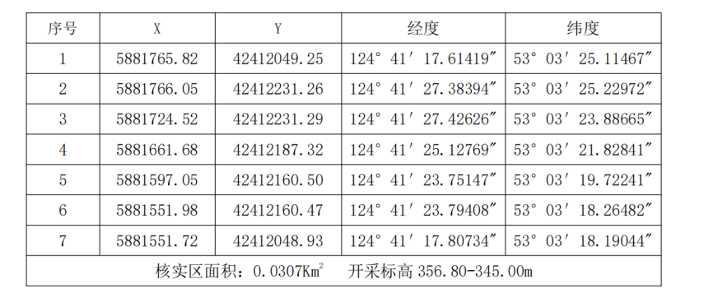
依照塔河县自然资源局对拟划定矿区范围的核实，该拟划定矿区范围不在国家规定的禁采区内，矿区范围内无矿权设置。

5.采矿权历史沿革及出让收益处置情况
本矿山为新设矿山，出让收益未进行有偿处置。

6.评估基准日
本次评估的基准日确定为2025年8月31日。评估报告中计量和计价标准，均为该基准日客观有效标准。
选取2025年8月31日作为评估基准日，主要是考虑到该日期与评估委托日接近，便于资料收集、评估计算。

7.评估原则
7.1独立性、客观性、可行性和科学性原则；
7.2遵循产权主体变动原则；
7.3遵循持续经营原则、公开市场原则和谨慎原则；
7.4遵循贡献性、替代性、预期性原则；
7.5遵循矿产资源开发利用最有效利用原则；
7.6遵守地质规律和资源经济规律、遵守地质勘查规范原则；
7.7矿业权与矿产资源相互依存原则；
7.8遵循供求、变动、竞争、协调和均衡原则。

8.评估依据
8.1 法律法规
8.1.1 《中华人民共和国矿产资源法》（2024年11月8日第十四届全国人民代表大会常务委员会第十二次会议修订）；
8.1.2 《矿业权出让转让管理暂行规定》的通知（国土资发[2000]309 号）；
8.1.3 《探矿权采矿权评估管理暂行办法》（国土资发[2000]302 号）；
8.1.4 《关于实施“矿业权评估收益途径评估方法修改方案”的公告》（国土资源部 2006 年第 18 号公告）；
8.1.5 《矿业权评估管理办法（试行）》（国土资发〔2008〕174）；
8.1.6 《财政部国土资源部关于探矿权采矿权有偿取得制度改革有关问题的补充通知》（财建[2008]22 号） ；
8.1.7 《中华人民共和国资产评估法》（2016 年 07 月 02 日）；
8.1.8 《关于全面推开营业税改征增值税试点的通知》（财税[2016]36 号）；8.1.9 《关于深化增值税改革有关政策的公告》（2019 年 3 月 21 日）；
8.1.10 《国务院关于印发矿产资源权益金制度改革方案的通知》（国发[2017]29 号）；
8.1.11 《财政部 自然资源部 税务总局关于印发<矿业权出让收益征收办法>的通知》（财综〔2023〕10号）。
8.2 技术规范和评估准则
8.2.1 《固体矿产地质勘查报告编写规范》(DZ/T0033—2020)；
8.2.2《固体矿产地质勘查规范总则》（GB/T13908—2020）；
8.2.3《固体矿产资源储量分类》（GB/T17766—2020）；
8.2.4《固体矿产资源储量核实报告编写规范》 (DZ/T 0430-2023)；
8.2.5《建设用砂》 (GB/T14684-2022)；
8.2.6 中国矿业权评估师协会《中国矿业权评估准则》、《收益途径评估方法规范》（CMVS12100-2008）、《确定评估基准日指导意见》（CMVS30200-2008）、《矿业权评估参数确定指导意见》（CMVS30800-2008）；
8.2.7 《矿业权出让收益评估应用指南（2023)》（中国矿业权评估师协会 2023 年发布实施）。
8.3 行为、产权依据
8.3.1《矿业权出让收益评估委托书》。
8.4 专业报告依据
8.4.1 《塔河县开库康建筑用砂岩矿矿产资源储量核实报告》（黑龙江中润城市规划设计有限公司，2025年8月）及其评审意见；
8.4.2 评估人员收集的有关资料。

9.采矿权概况

9.1 矿区位置、交通
塔河县开库康建筑用砂岩矿位于塔河县二十二站东北侧约7km处，隶属塔河县管辖。所在1:5 万地形图国际分幅为 N51E018019 (西大沟幅)。核实区中心点地理坐标为东经124°41'04.61"- 124°41'33.04”,北纬53°03'16.65"-53°03'27.49”,矿区至塔河有公路相通，交通便利(见交通位置图)。
本区地处大兴安岭东坡，地势南低北高。寒温带大陆性季风气候。春秋分明，冬季漫长夏季短暂。冬季气候寒冷，被称为“高寒禁区”。冬季达七个月之久，夏季最高气温为26℃,最低气温可达-41℃,一般年份九月上旬开始初霜，九月中旬至十月初开始降雪，翌年五月上旬开始解冻，五月末冰雪消融。年降水量为330—547mm, 雨季多集中在七至八月份。
矿区地处丘陵区，地形起伏较大，地势呈北高南低，海拔标高在 326.48m—361.54m 之间。矿区周边树木茂盛，主要生长落叶松，其次为樟松、桦树、杨树以及少量的灌木，土特产有蘑菇、木耳及中草药，矿区附近居民点稀少，居民主要从事天然林保护及山产品采集；主要生产物资需要外运。
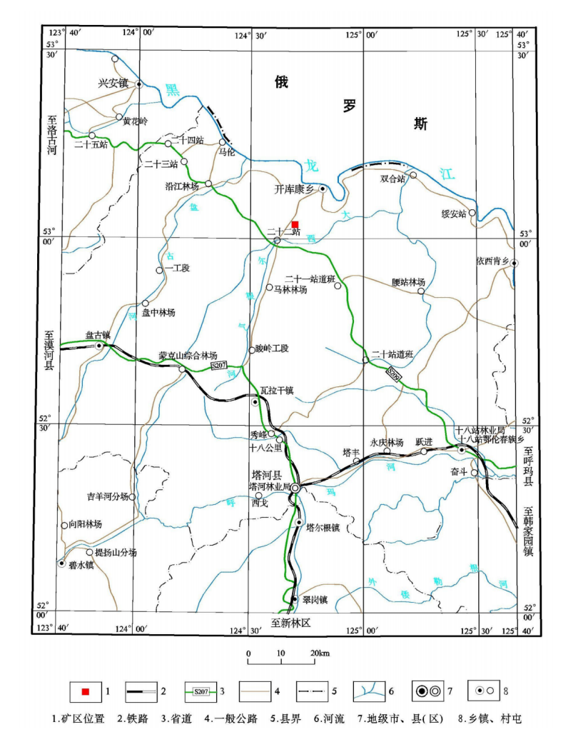
图9-1 矿区交通位置图

9.2 以往地质工作
1、1956-1959年，中苏综合考查队大兴安岭地质队做过1:100万地质调查，初步建立了地层层序，并对侵入岩矿产进行了研究。
2、1997年，黑龙江省地矿局完成《黑龙江省岩石地层》的编著。
3、2008-2011年，黑龙江省第五地质勘查院在该地区开展了1:5 万区域地质矿产调查工作。
4、2012年黑龙江省地质调查研究总院完成《黑龙江省建造构造图1:25万》的编著。
5、2022年，黑龙江省区域地质调查所完成《黑龙江省区域地质志》的编著。
6、核实工作由黑龙江中润城市规划设计有限公司承担于2025年8月21日开始进行野外地质检测工作。主要对矿区范围、开采厚度、矿石质量及其变化情况进行了检测，提交《塔河县开库康建筑用砂岩矿矿产资源储量核实报告》及相应的图件。 按《黑龙江省矿产资源储量检测、核实报告评审认定暂行办法(试行)》 中的有关规定，检测完成的主要工作有：地形实测面积为0.2451Km², 其中界址点4个、高程点78个。

9.3开发利用现状
据调查，矿山为新建矿山，地表植被覆盖。

10.地质简述

10.1 矿山地质特征
根据《黑龙江省建造构造图1:25万》资料，塔河县位于大兴安岭隆起带北段东坡，属伊勒呼里山纬向构造带第三隆起带。境内山峦起伏、河水徜徉、地形复杂，河流注入黑龙江。西南部地势较高逐渐向东北倾斜，东西走向的西罗奇山岭横贯中部，构成西高东低，中间高，南北两侧低的分区地势。
塔河县位于大兴安岭地区，I 级大地构造单元为兴安岭—内蒙地槽褶皱区；亚I 级构造处于额尔古纳地块；Ⅱ级构造为上黑龙江中断(坳)陷带。
矿区面积较小，岩性单一，出露地层为白垩系下统光华组(K₁gn), 岩性为灰紫色砂岩，地质构造较为简单。开采矿体为砂岩，独立山丘 状出露于地表。矿区面积较小，矿体长约222m, 宽约216m, 岩石岩性相对单一，矿体垂向为腐植土层、基岩。腐殖土层：通过对矿区内出露剖面观察，矿区腐殖土平均覆盖厚度在0.5m 左右。基岩：主要岩性为砂岩。场区内断裂构造不发育，地质构造较为简单，对上部砂岩风化层无影响，对采矿工作无影响。

10.2 矿体特征
矿区面积较小，岩性单一，出露地层为白垩系下统光华组(Kign), 浅灰色、灰黄色，砂状结构，水平层理构造，矿物成分主要为长石、 石英、岩屑组成。原岩风化强烈，颜色为褐红色，岩石节理裂隙发育，结构尚可分辨，石英保持原岩形态，长石已分化成土状，岩石呈土夹 碎块状、碎块状，碎块锤击即碎。拟定矿区内矿体形状为一不规则的 多边形。矿体岩性单一，无明显分异，矿物成分稳定，结构均匀。
矿区面积较小，矿体长约222m, 宽约216m, 岩石岩性相对单一，矿体垂向为腐植土层、基岩。腐殖土层：通过对矿区内出露剖面观察，矿区腐殖土平均覆盖厚度在0.5m 左右。基岩：主要岩性为砂岩。场区内断裂构造不发育，地质构造较为简单，对上部砂岩风化层无影响，对采矿工作无影响。

10.3 矿石特征
10.3.1 矿石类型
1、矿石自然类型
自然类型：灰紫色砂岩。
2、工业类型：建筑用砂。
10.3.2 矿物组成与结构构造
斑晶由石英、长石、云母及暗色矿物等组成。
石英：无色透明，他形，粒径0.2—2.5mm。
长石：灰白色，自形-半自形，柱状，粒径0.2—2.5mm。
云母：黑色，自形-半自形，短柱状，粒径0.2—2.0mm。
10.3.3 矿体覆盖层及夹石
矿体上部被第四系腐殖土、杂色粘土、砂、碎石覆盖厚约0.5m。在开发利用时应对其进行系统的剥离，集中存留，以备后期的矿山复垦所用。
本次核实范围矿体内未见夹石。
10.3.4共生伴生矿产
该资源量核实区内无共伴生矿产。

10.4 矿石加工技术性能

根据周边矿山开采及使用积累的经验，该矿山采出的风化砂岩能满足筑路用料要求，可利用机械设备开采，根据筑路填料用料使用要求无需筛选加工可直接利用，对块径较大者，亦可利用机械粉碎后利用，也可直接外运销售。

11.矿床开采技术条件

11.1水文地质条件
矿区内无地表水体，附近最大河流为黑龙江，位于矿区北侧约 30.00km 处，最低侵蚀基准面300m, 开采矿体处于侵蚀基准面之上，不受地表水径流影响。矿床开采无充水影响，影响矿床开采的充水因素主要为大气降水，矿区地貌条件有利于大气降水的地表径流排泄，不利于渗入补给地下水。矿区及周边广泛分布风化带网状裂隙水，含水空间为基岩风化带网状裂隙，含水层厚度受风化发育深度控制，含水层底板多与风化带下限一致，富水性差。矿山具备自然排水的有利 地形，开采时雨水和冰雪融水可自然排放，同时雨季施工需做好矿坑 排水工作，矿区的水文地质条件对矿区开采影响不大，因此根据《矿区水文地质工程地质勘查规范》 (GBT12719-2021), 矿区水文地质勘探类型属于第二类第一型，即裂隙充水、水文地质条件简单型矿床。

11.2工程地质条件
矿区内岩性均为砂岩，上部岩石风化程度较重，下部岩石节理、裂隙不发育，稳定性较好，为坚硬岩石。岩石完整性较好，且本次矿 山开采是顺山坡地势等厚开采，地形坡度变化不大，矿区相对稳定。但随着矿山的开采，机械挖掘后采场会形成边坡，破坏矿体稳定性，采场局部近地表的残坡积风化岩石易造成不稳定边坡工程地质问题，矿山开采过程中也应采取必要的防治措施，做好边坡稳定防护工作，及时清理废弃渣石残土，防止意外突发事故发生。
根据《矿区水文地质工程地质勘查规范》 (GBT12719-2021), 本矿区工程地质勘查类型为第四类简单型，即层状岩类、简单型。

11.3 环境地质条件
矿区位于丘坡底部，地形、地貌、地质构造、岩石结构构造等地质条件较简单。本次矿山开采是顺山坡地势等厚开采，地形坡度变化不大，开采过程中，在降水、冻融、开掘扰动等作用下可能会产生不 稳定边坡地质灾害。开采后的矿区对环境将造成一定的影响，使地貌景观发生改变，应尽量削平或扩大边坡角。矿山开采结束后进行矿山地质环境保护与土地复垦工作，利用机械设备将剥离层(即剥离的腐植土)均匀的回填至采区，植树、种草，尽力恢复自然景观，维持生 态平衡，矿山开采对周边环境造成的破坏和污染较小。
根据《矿区水文地质工程地质勘查规范》 (GBT12719-2021), 矿区地质环境类型为第二类，矿区地质环境质量简单。

12.评估过程
根据国家现行有关矿业权评估的规定，按照委托方的要求，我公司组织评估人员，按照以下程序对塔河县开库康建筑用砂岩矿采矿权进行了评估：
12.1 接受委托阶段：2025年9月9日经塔河县自然资源局以公开方式选择为承担塔河县开库康建筑用砂岩矿采矿权出让收益评估项目咨询的机构，与委托方明确此次评估的目的、对象、范围，确定评估基准日，签订委托书，拟定评估计划。
12.2 尽职调查阶段：2025年9月10日，根据评估的有关原则和规定，对纳入评估范围的采矿权进行了尽职调查，查阅有关资料，征询、了解、核实矿床地质勘查基本情况，对矿区范围内有无矿业权纠纷进行了核实。
12.3 评定估算阶段：2025年9月10日至11日，依据收集的评估资料，进行归纳、整理、确定评估方法，按照既定的评估程序和方法进行评定估算。
12.4 提交报告阶段：2025年9月12日，根据评估工作情况，起草评估报告书初稿，复核评估结果，对评估报告进行修改和完善，经与委托方交换意见后提交正式评估报告。

13.评估方法
根据《矿业权出让收益评估应用指南（2023）》，应当根据实际勘查程度或开发阶段、资源储量估算情况、矿产资源储量规模和矿山生产规模，结合各评估方法的使用前提与适用范围和矿业权出让收益征收管理的相关规定，选择恰当的评估途径及其对应的评估方法。采矿权评估适用的矿业权出让收益的评估方法有可比销售法、收入权益法、折现现金流量法。可比销售法目前尚未发布因素调整细则，相似案例不易获得，不具备类比条件，故不适用可比销售法。评估计算的服务年限不小于 10 年的，应选取折现现金流量法；不具备折现现金流量法条件的，应选取收入权益法。
鉴于本次评估对象缺少详细经济技术参数，不满足折现现金流量法适用条件，本评估最终采用“收入权益法”作为本次评估项目的评估方法。
收入权益法一般是基于替代原则的一种间接估算采矿权价值的方法，是通过采矿权权益系数对销售收入现值进行调整，作为采矿权价值。
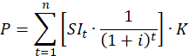
式中：P—采矿权评估价值；
SI_{t}—年销售收入；
K—采矿权权益系数；
i—折现率；
t—年序号（t＝1，2，……，n）；
n—评估计算年限。

14.评估参数的确定

14.1评估指标和参数选取依据
评估指标和参数的取值主要参考《塔河县开库康建筑用砂岩矿矿产资源储量核实报告》以及评估人员掌握的其他资料确定。
14.1.1对 《塔河县开库康建筑用砂岩矿矿产资源储量核实报告》的评述
核实工作是在指定的核实区范围内，采用矿区地形测绘、地质填图等方法，利用勘查线形式，控制和圈定了核实区内的砂岩及第四系覆盖层；估算的建筑用砂岩矿资源量，估算方法合理，各项参数选择可行，估算结果可信。核实工作方法得当，工作部署合理，工程质量满足要求。其资源储量可作为本次采矿权出让收益评估的储量依据，其经济技术参数与指标可作为本次采矿权评估经济指标选取的依据。

14.2评估技术指标和经济参数

14.2.1保有资源储量
依据《塔河县开库康建筑用砂岩矿矿产资源储量核实报告》：资源量估算截止日期为2025年08月31日。经本次对该矿山矿产资源量简测核实，求得建筑用砂岩矿边坡内资源量16.19万m³, 矿体上部覆盖层体积1.51万m³, 剥采比0.09: 1m³/m³。依照《固体矿产资源资源量分类》 (GB/T17766-2020) 和《矿产地质勘查规范建筑用石料类》 (DZ/T0341-2020), 结合本区矿床勘查类型及控制研究程度，确定资源量类型为推断资源量 (TD)。
则评估基准日保有资源量为建筑用砂岩矿边坡内资源量 (TD)16.19万m³。

14.2.2评估基准日评估利用资源储量
根据本次评估目的，本次评估利用资源量为16.19万m³。

14.2.3采矿方案
采用露天开采方法，按边坡角50°自上而下采掘工艺。采用推 土机结合挖掘机剥离覆盖物，机械铲装，公路运输。矿石开采后直接为砂岩，类比同类矿山开采加工实际情况，矿石 的加工技术性能较好，根据粒度要求可加工为不同粒级的建筑用砂岩矿。矿石开采加工流程为破碎系统破碎岩块-铲装运输-破碎筛分-矿石成品。开采后将矿石简单破碎后进行销售。

14.2.4产品方案
根据《塔河县开库康建筑用砂岩矿矿产资源储量核实报告》产品方案为建筑用砂岩原矿。

14.2.5评估利用的可采储量
根据根据《塔河县开库康建筑用砂岩矿矿产资源储量核实报告》，采矿准时率为5%，采矿回采率取95%。
评估利用可采资源储量＝（评估利用资源储量-设计损失量）×采矿回采率
经计算，评估利用可采资源储量为15.38万m³。 详见附表二。

14.2.6生产规模及矿山服务年限
根据《中国矿业权评估准则》和《矿业权评估参数确定指导意见》有关规定：对拟建、在建和改扩建项目的采矿权评估，应根据审批或评审的矿产资源开发利用方案或者管理部门核准生产能力文件等确定生产能力。
本项目评估根据根据《塔河县开库康建筑用砂岩矿矿产资源储量核实报告》确定生产规模确定为3.08万m³/年。
$T=\frac{Q}{A}$评估矿山服务年限根据下列公式计算：

式中： T -- 矿山服务年限；
Q -- 可采储量；
A -- 矿山生产能力；
经计算，服务年限5年。
结合本次评估目的，本评估项目确定评估服务年限为5年。

14.2.7产品价格及销售收入
（1）评估假设矿山当年生产的产品全部销售。根据《矿业权评估参数确定指导意见》，销售收入计算公式为：
$$S_{q}=Q_{y}\text{.}P_{y}$$
式中： S_{q}---产品销售收入；
Q_{y}---产品产量；
P_{y}---产品价格。
（2）产品价格
根据《矿业权评估参数确定指导意见》，产品销售价格“应根据产品类型、产品质量和销售条件，一般采用当地价格口径确定，可以评估基准日前3个年度的价格平均值或回归分析后确定评估用的产品价格；对产品价格波动较大、服务年限较长的大中型矿山，可以评估基准日前5个年度内价格平均值确定评估用的产品价格；对服务年限短的小型矿山，可以采用评估基准日当年价格的平均值确定评估用的产品价格。”
根据评估人员调查，近年当地建筑用砂岩原矿的矿山平均不含税价格约为 35.00元/立方米。本次评估确定产品不含税价格为35.00元/立方米。
（3）年销售收入计算
产品年销售收入＝年销售产品数量×产品不含税价格
以2026年为例，经计算得：
产品年销售收入＝年销售产品数量×产品不含税价格
＝3.08×35.00
＝107.80 （万元）
计算过程详见附表三。

14.2.8折现率
根据《矿业权出让收益评估应用指南（2023)》，矿业权评估中，折现率按自然资源部的相关规定直接选取。
根据中华人民共和国国土资源部公告2006年第18号《关于实施<矿业权评估收益途径评估方法修改方案>的公告》，折现率取值范围为8%～10%，对矿业权出让评估和国家出资形成矿产地的转让评估，地质勘查程度为勘探以上的探矿权及（申请）采矿权评估折现率取8%，地质勘查程度为详查及以下的探矿权评估折现率取9%。本项目为采矿权评估，折现率取8%。

14.2.9采矿权权益系数
按照《矿业权评估参数确定指导意见》（CMVS30800—2008），采矿权权益系数是收入权益法设定的参数，用以对销售收入现值进行调整估算采矿权价值。是采矿权评估价值与销售收入现值之比，主要反映矿山成本水平包括收益途径的全部内涵。具体取值应在分析地质构造复杂程度、矿体埋深、开采方式、开采技术条件、矿山选冶（洗选）难易程度等后确定。综合矿山实际情况同时考虑本次评估目的，本项目评估采矿权权益系数取值为4.50%。
按照“收入权益法”计算公式，将上述参数代入后，经计算，塔河县开库康建筑用砂岩矿采矿权评估值为19.42万元。

15.评估假设
本报告所称采矿权出让收益评估价值是基于所列评估目的、评估基准日及下列基本假设而提出的公允价值意见：
（1）所遵循的有关政策、法律、制度仍如现状而无重大变化，所遵循的有关社会、政治、经济环境以及采选技术和经济条件等如现状而无重大变化；
（2）在矿山开发收益期内有关价格、成本费用、税率及利率因素在正常范围内变动；
（3）无其他不可抗力及不可预见因素造成的重大影响。

16.评估结果

16.1采矿权评估值
本评估机构在充分调查、了解和分析评估对象及市场情况的基础上，依据科学的评估程序，选取合理的评估方法和评估参数，经过认真估算，确定塔河县开库康建筑用砂岩矿采矿权评估价值为￥19.42 万元。评估单价1.20元/立方米。

16.2基准价核算结果
根据依据黑龙江省自然资源厅发布的 《关于黑龙江省矿业权出让收益市场基准价的公告》（2024 年 5 月 22 日），建筑用砂石出让收益市场基准价单位资源储量哈尔滨为 1.3 元/m³·矿石，其他地区为 0.9 元/m³·矿石。
经计算，本次出让收益基准价为16.19×0.9=14.57 万元。

16.3采矿权出让收益确定
经比较，采矿权出让收益评估值大于出让收益市场基准价，故本项目按评估结果确定塔河县开库康建筑用砂岩矿采矿权出让收益为￥19.42 万元,大写人民币壹拾玖万肆仟贰佰元整。

17.特别事项说明

17.1评估结果的有效期
本评估报告需向塔河县自然资源局报送公开后使用，评估结论自公开之日起生效，有效期一年。超过一年此评估结论无效，需重新进行评估。

17.2评估基准日后的调整事项
评估报告基准日后发生的影响委托评估采矿权价值的调整事项，包括国家和地方的法规和经济政策的出台、利率的变动、矿产品市场价格的巨大波动等。在评估报告出具日期之后和本评估结果有效期内，如发生影响评估采矿权出让收益价值的调整事项，不能直接使用本评估结果。若评估基准日后有效期以内资源量等数量发生变化，在实际作价时应根据原评估方法对采矿权出让收益价值进行相应调整；当价格标准发生重大变化而对采矿权出让收益价值产生明显影响时，委托人应及时聘请评估机构重新确定采矿权出让收益价值。

17.3其他有关事项说明
（1）本次评估结果是在独立、客观、公正的原则下作出的，本公司及参加本次评估的工作人员与委托人及相关方之间无任何利害关系。
（2）评估工作中委托人对所提供的有关文件材料的真实性、完整性和合法性负责并承担相关法律责任。
（3）本评估报告及附件评估计算过程的说明，报告附表及附件与本报告正文具有同等法律效力。
（4）本评估报告经本公司法定代表人、评估项目负责人和评估报告复核人签名，并加盖本公司公章后生效。

18.评估报告使用限制
本评估报告的评估结论仅供委托人特定评估目的使用，未经委托人许可，我公司不会随意向他人提供或公开。本评估报告的使用权归评估委托人所有。其评估结果是反映评估对象在本次评估目的且现有用途不变并持续经营条件下，根据公开的市场原则确定的现行公允市价，没有考虑将来可能承担的抵押、担保事宜以及交易方可能追加付出的价格等对其评估价值的影响，也未考虑国家宏观经济政策发生变化以及遇有自然力和其他不可抗力对其评估价值的影响。若当前述条件发生变化时，评估结果一般会失效。若用于其他评估目的时，该评估结果无效。

19.评估报告提交日期
评估报告日为2025年9月12日。

20.评估责任人员
法定代表人：康俊恩

项目负责人：严威

矿业权评估师：李芳林

广实会计师事务所有限公司
二〇二五年九月十二日

